INDICAÇÃO Nº 254/2013

INDICO à Diretora do Departamento Municipal de Tráfego, Srª. Maria Aparecida Zucatelo Penna, nos termos regimentais, que providencie melhorias na sinalização de trânsito no início da Rua José Pedro dos Santos até a Rua Lucas Evangelista na altura do nº 07, utilizando-se, para tanto, sinalização horizontal de advertência “Mão Dupla a Diante ou Sentido Duplo” (A-25)ou (A-26b).

Justificativa

A sinalização vertical é um subsistema da sinalização viária, que se utiliza de placas, onde o meio de comunicação (sinal) está na posição vertical, fixado ao lado ou suspenso sobre a pista, transmitindo mensagens de caráter permanente e, eventualmente, variáveis, mediante símbolos e/ou legendas pré-reconhecidas e legalmente instituídas. A sinalização de regulamentação é um tipo de sinalização horizontal, que tem por finalidade informar aos usuários das condições, proibições, obrigações ou restrições no uso das vias. Suas mensagens são imperativas e seu desrespeito constitui infração. Assim como outras vias do município, a Rua José Pedro dos Santos até a Rua Lucas Evangelista na altura do nº 07 apresenta condições atípicas de orientação de sentido, ou seja, ao contrário de toda sua extensão, onde predomina o sentido único de direção, o seu trecho compreendido entre as início da Rua José Pedro dos Santos até a Rua Lucas Evangelista na altura do nº 07,permite duplo sentido. Entretanto, não existe a sinalização de advertência no local ora indicado, a fim de orientar os motoristas, não raramente, são surpreendidos com os veículos que descem em sentido contrário, configurando uma condição perigosa de trânsito, que, em caso de acidente, mesmo que por imprudência, pode ser justificado pela ausência de sinalização. O problema é que, assim como outras pessoas, já vi muitos motoristas que, no referido trecho, trafegam regularmente em sentidos opostos e se estranham. Isto posto, peço que o Departamento se atente ao problema e tome urgentemente a providência sugerida.

Bebedouro, Capital Nacional da Laranja, 11 de abril de 2013.

Dr. Tiago Bosco de Souza Elias
VEREADOR – PCdoB
Ind.92-2013

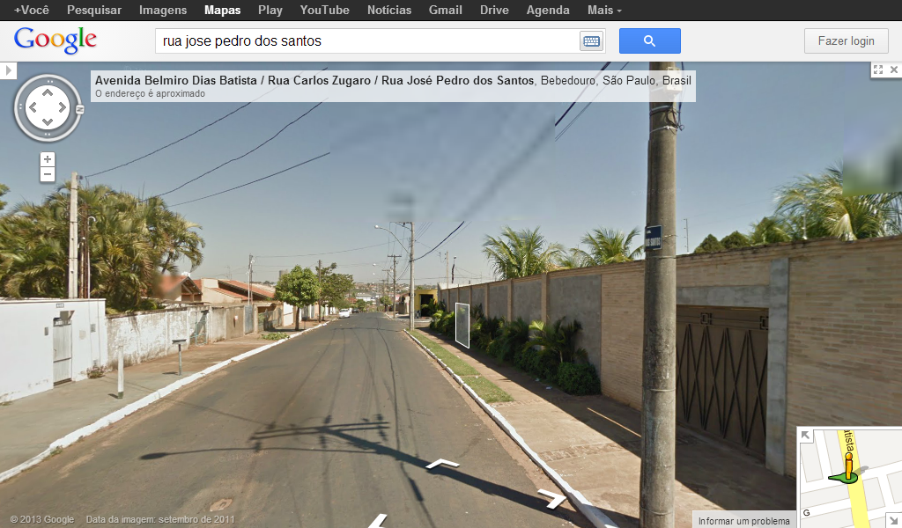
Sinalização

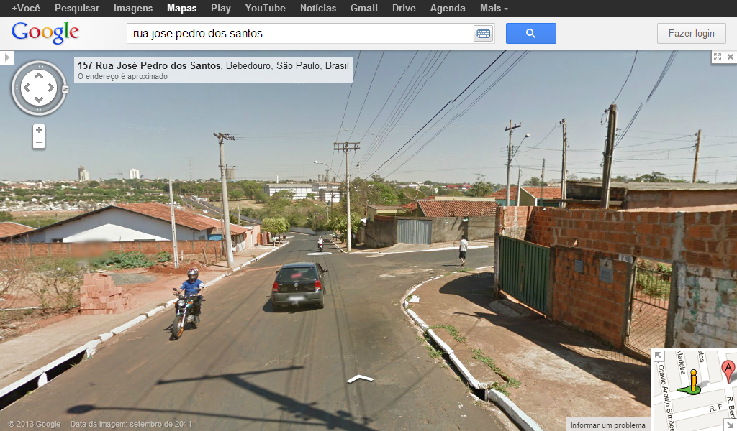
Esta foto apresenta bem o problema...

